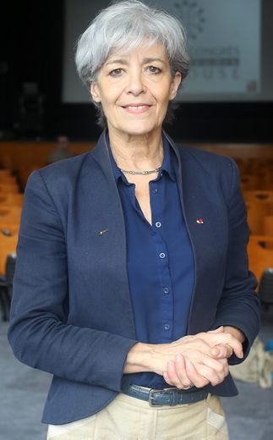

Indice 1 : Elle est française et est née à Le Creusot
Indice 2 : Le 17 août 1996 a été un jour très important pour elle
Indice 3 : C’est la 1ère femme française qui est allée dans l’espace.

Semaine mondiale de l’espace : du 4 au 10 octobre.
La photo avant le décollage : https://www.youtube.com/watch?v=4YR5ghz6UsI
Est-ce que beaucoup de femmes sont allées dans l’espace ? https://www.youtube.com/watch?v=4YR5ghz6UsI
Comment vit-on dans une station spatiale ? https://www.youtube.com/watch?v=9jCHvnWvKck

